ENTREGABLE 8 — PRIMER PARCIAL
Documento de
Modelo de Datos
PostgreSQL · MongoDB · Redis

Plataforma de Microhubs y Comercio de Proximidad
Modelo conceptual, lógico y físico · Colecciones, claves y datos de carga inicial
Sector San Bernabé · Monterrey, Nuevo León

CODEX INNOVATIONS — EQUIPO 04
Ruth Elizabeth Soriano · Vanessa Morante López · Mauro Castillo Peña · María José Cedillo Mata · Jorge Antonio Arreola Cantu

Responsables de este entregable: Vanessa Morante López (tareas 9, 10 y 12) · Mauro Castillo Peña (tarea 11)

Monterrey, N. L., a 30 de agosto de 2026

Índice
1. Objetivo, alcance y base documental 3
2. Criterio de reparto entre los tres motores 4
3. Modelo conceptual 6
4. Modelo lógico 8
5. Modelo físico y DDL 13
6. Colecciones MongoDB 16
7. Claves Redis 17
8. Script de seed y datos de las cuatro colonias 19
9. Evidencia de validación 21
10. Elementos congelados y decisiones pendientes 23

Alcance del documento. Este entregable convierte las cuarenta reglas de negocio RN01–RN40 en un modelo de datos ejecutable. Cubre las tareas 9 a 12 del Bloque C: el modelo PostgreSQL en sus cuatro etapas, el diseño de colecciones de MongoDB, el diseño de claves de Redis y el script de carga inicial con datos del sector San Bernabé.
Todo lo descrito aquí se ejecutó contra PostgreSQL 16.15 y Redis reales. Las cifras del documento provienen del catálogo de la base y de la salida de las pruebas, no de un conteo manual.

1. Objetivo, alcance y base documental
El propósito de este documento es cerrar la distancia entre las reglas de negocio y la base de datos. El entregable anterior dejó cuarenta reglas redactadas en prosa; aquí cada una debe poder señalarse sobre una tabla, una restricción, un índice o una función. Si una regla no se puede localizar en el modelo, o el modelo está incompleto o la regla estaba mal planteada.
La sección 8 del entregable de Flujo del Pedido y Reglas de Negocio fijó el criterio que se siguió: si una regla no puede explicarse con los datos disponibles, el modelo todavía no está listo para congelarse. Este documento aplica ese criterio de forma literal y, cuando una regla no alcanzó a expresarse, lo dice en lugar de rellenar el hueco con una suposición.

1.1 Base utilizada
- Narración del Flujo del Pedido y Reglas de Negocio. RN01–RN40, la máquina de estados, los parámetros operativos de la sección 4.6 y los dieciséis casos de validación VR-01 a VR-16.
- Requerimientos Funcionales y No Funcionales. RF01–RF21 y RNF01–RNF11 para el núcleo web; RF22–RF28 y RNF12–RNF16 para los microservicios que consumirán estos datos.
- Historias de Usuario con Criterios de Aceptación. Los criterios de aceptación funcionaron como especificación fina: varias restricciones del modelo salen de un criterio concreto, no de una RN.
- Matriz de Perfiles y Permisos. Ámbitos de acceso por rol, que determinan cómo se filtran las consultas.

1.2 Principio de diseño aplicado
El modelo se construyó sobre una idea que conviene dejar escrita porque explica casi todas las decisiones que siguen: una regla de negocio que depende de que el programador se acuerde de aplicarla no es una garantía, es una intención.
Por eso, siempre que fue posible, la regla se implementó en el motor de base de datos y no en la capa de aplicación. La sobreventa no se evita porque el código pregunte antes de descontar, se evita porque la columna de existencia no admite valores negativos. La bitácora no es inmutable porque nadie la modifique, sino porque el motor rechaza el UPDATE. Un pedido en preparación no se puede cancelar porque esa transición no existe en la tabla de transiciones permitidas.
Esto tiene un costo: parte de la lógica de negocio vive en la base y no en Python, lo cual va contra la práctica habitual de mantener el dominio en la aplicación. Se aceptó a conciencia y con un límite: en la base viven las invariantes que jamás deben violarse, no el flujo. La decisión de qué microhub gana está en la base porque debe ser atómica junto con el descuento de inventario; la construcción del carrito, el envío de notificaciones y la presentación no lo están.
Consecuencia práctica. Si mañana se agrega la aplicación de escritorio o los microservicios y alguno intenta escribir directamente en la base saltándose el backend web, las reglas siguen cumpliéndose. RNF23 lo exige de forma explícita para la aplicación de escritorio: ocultar botones no constituye control de acceso.

2. Criterio de reparto entre los tres motores
RNF06 obliga a justificar por qué se usan tres sistemas de persistencia. La justificación no puede ser que la propuesta los mencionaba: tiene que existir un criterio que permita decidir, ante un dato nuevo, dónde va sin discutirlo cada vez.

2.1 La pregunta que decide
El criterio que se adoptó es una sola pregunta: ¿qué pasa si este dato se pierde?
Si perderlo… | Entonces vive en | Porque
Rompe un saldo, un total o una relación entre registros | PostgreSQL | Necesita transacciones, claves foráneas y restricciones verificables.
Estorba un análisis o una investigación posterior, pero no descuadra nada | MongoDB | Es un evento inmutable de estructura variable. No necesita integridad referencial.
Solo obliga a volver a iniciar sesión o a recalcular una consulta | Redis | Es temporal por naturaleza y su pérdida es recuperable sin intervención.

La prueba concreta para Redis fue imaginar un FLUSHALL accidental. Si esa operación obligara a algo más que volver a autenticarse y repoblar la caché, hay un dato en el lugar equivocado. Ese ejercicio fue el que sacó del diseño el contador de folios, que en un primer momento se había pensado como un INCR de Redis por ser más rápido.

2.2 Reparto resultante
Motor | Contenido | Requisitos
PostgreSQL | Usuarios, roles y permisos. Zonas y microhubs. Catálogo e inventario. Pedidos, detalle, historial de estatus, entregas. Bitácora de auditoría de negocio. Configuración operativa. | RF01–RF21, RN01–RN40, RNF08
MongoDB | Eventos de demanda. Traza completa de las decisiones de asignación. Corridas analíticas del Planeador. Logs técnicos. Cola de sincronización del móvil. Métricas de servicio. | RF22–RF28, RF48, RNF16, RNF33
Redis | Revocación de sesión. Bloqueos de inventario. Caché de catálogo, cobertura e indicadores. Contadores de intentos fallidos y de frecuencia. | RF03–RF06, RF13, RNF07, RN17

2.3 Un caso que se repartió entre dos motores
La decisión de asignación es el ejemplo más ilustrativo del criterio, porque no cayó limpiamente de un solo lado.
RN15 exige conservar los microhubs evaluados, el criterio aplicado y el ganador, para poder auditar el algoritmo. El ganador tiene que ser una referencia real a un microhub y a un pedido: si el microhub se da de baja, la decisión histórica no puede quedar apuntando al vacío. Eso pide PostgreSQL. Pero el detalle de los candidatos que perdieron es una lista de longitud variable, con campos que cambiarán cuando el algoritmo evolucione en el Segundo Parcial, y que nadie va a consultar por clave foránea.
Se partió: PostgreSQL guarda el resumen auditable en la tabla decision_asignacion, con el ganador, el criterio de desempate y el número de candidatos evaluados; MongoDB guarda la traza completa en la colección decisiones_asignacion, enlazada por el campo traza_mongo_id. RF15 ya anticipaba este reparto al declarar los tres componentes de apoyo del requisito.
Por qué importa guardar a los perdedores. RN15 pide auditar el algoritmo, no solo su resultado. Sin el detalle de los microhubs descartados y su motivo, es imposible responder seis semanas después por qué un pedido se asignó a un hub y no a otro. Un resultado sin sus alternativas no es auditable.

3. Modelo conceptual
El modelo conceptual identifica qué entidades existen en el dominio y cómo se relacionan, sin comprometerse todavía con tipos de datos, claves ni normalización. Su función es acordar el vocabulario: cuando alguien del equipo dice "pedido" o "entrega", que todos entiendan lo mismo.

3.1 Diagrama
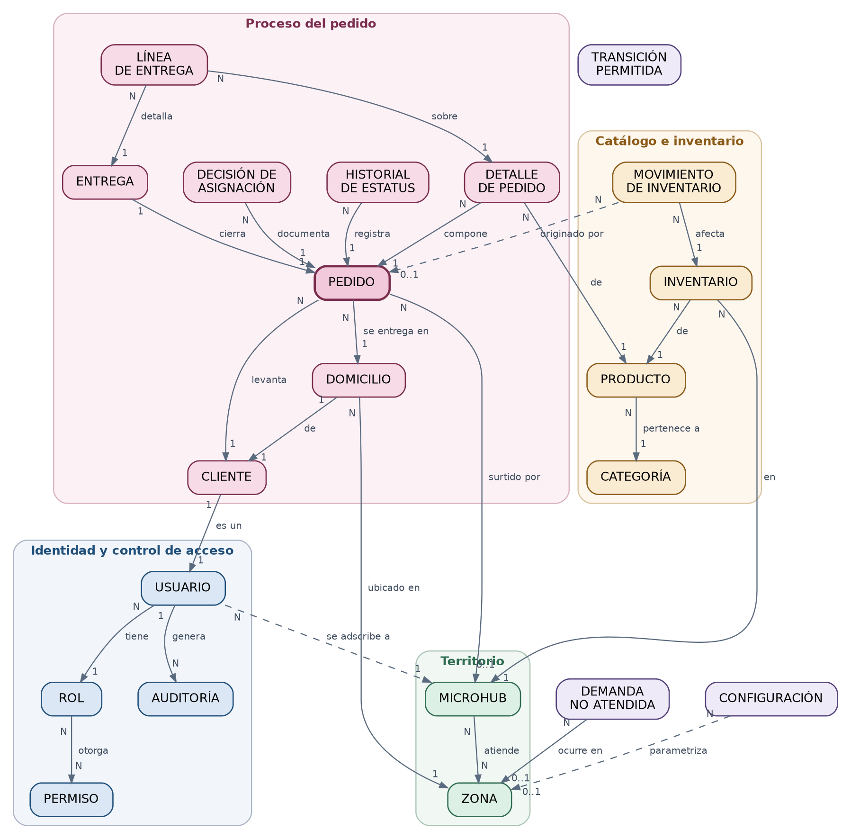
Figura 1. Modelo conceptual. Las líneas punteadas indican relaciones opcionales.

3.2 Entidades por área
Las entidades se agrupan en cinco áreas. La división no es decorativa: coincide con los ámbitos de acceso de la Matriz de Perfiles, de modo que un perfil suele operar dentro de una o dos áreas y no en todas.
Área | Entidades | Origen
Identidad y control de acceso | Rol, Permiso, Usuario, Auditoría | RF01, RF02, RF07
Territorio | Zona, Microhub | RF08, RF10, RN05
Catálogo e inventario | Categoría, Producto, Inventario, Movimiento de inventario | RF09, RF11, RN16
Proceso del pedido | Cliente, Domicilio, Pedido, Detalle de pedido, Historial de estatus, Decisión de asignación, Entrega, Línea de entrega | RF14–RF18, RN02–RN29
Parámetros y demanda | Configuración, Transición permitida, Demanda no atendida | RF21, RN06, RN19, RN40

3.3 Tres entidades que no son obvias
La mayoría de las entidades se desprende directamente de la lectura del flujo. Tres no, y conviene explicar por qué existen.

Historial de estatus
Podría parecer redundante: el pedido ya tiene un estado actual. Pero RN32 exige conservar cada transición con su usuario, su fecha y los estados anterior y nuevo. Sin esta entidad, la pregunta "¿cuándo entró este pedido a preparación y quién lo movió?" solo se podría responder leyendo logs técnicos del servidor, que es justo lo que RNF10 prohíbe.

Transición permitida
Es la máquina de estados convertida en datos. Podría haberse escrito como una lista dentro del código, y de hecho es lo habitual. Se modeló como entidad para cumplir RN40: agregar una transición en el Segundo Parcial, cuando el Repartidor entre en operación, debe ser un registro nuevo y no un cambio de código con despliegue.

Demanda no atendida
Es la única entidad que registra algo que no ocurrió. RN06 pide conservar las consultas fuera de cobertura, y HU08 pide poder agrupar por colonia y producto para justificar una expansión. Sin ella, el sistema solo sabría de sus clientes actuales y sería ciego a la demanda que rechaza, que es precisamente la que el Planeador necesita para recomendar dónde abrir el siguiente microhub.
Una ausencia deliberada. No existe ninguna entidad ni atributo que asocie un precio a un cliente. RN38 prohíbe los precios diferenciados dentro de una misma zona, y la forma más sólida de cumplir esa regla no es validarla, sino no proveer el lugar donde guardaría el dato. Lo mismo aplica a RN35: no hay entidad de crédito ni de calificación crediticia del cliente.

4. Modelo lógico
El modelo lógico traduce las entidades a tablas con sus atributos, claves primarias y foráneas, y resuelve la normalización. Se trabajó hasta tercera forma normal, con dos desnormalizaciones deliberadas que se justifican más adelante.

4.1 Diagramas por área
El modelo completo tiene veinticuatro tablas y doscientas treinta y cuatro columnas, lo que hace ilegible un diagrama único en tamaño carta. Se presenta partido por área, en seis figuras. El área del pedido se dividió a su vez en dos, porque junta resultaba ilegible en tamaño carta. Las tablas de otras áreas aparecen como referencia externa en gris, con la relación en línea punteada.
Los seis diagramas se generan con el script generar_logico.py, que lee el catálogo de PostgreSQL en lugar de un archivo escrito a mano. Si alguien agrega una columna al DDL y no regenera el diagrama, la diferencia se vuelve visible en la siguiente corrida. Un diagrama mantenido a mano se desincroniza del esquema en cuestión de semanas.
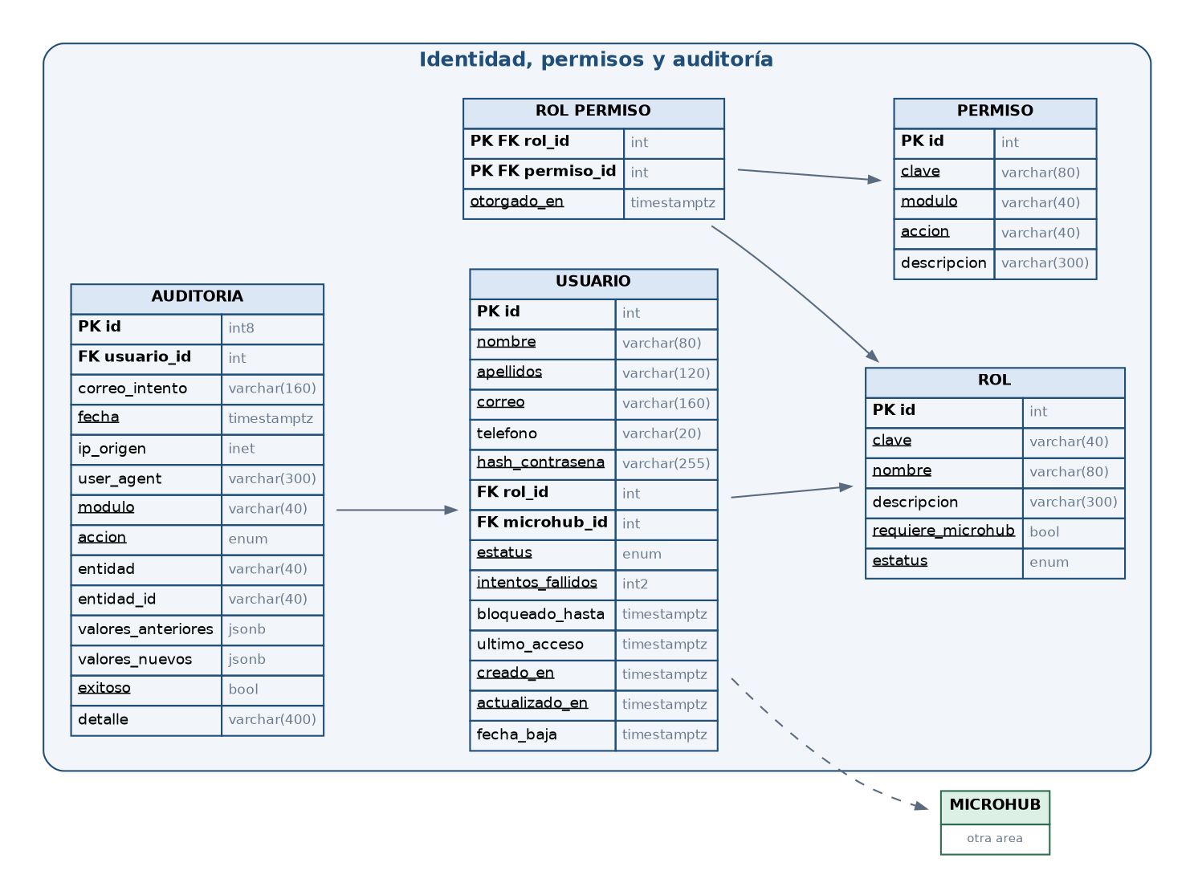
Figura 2. Identidad, permisos y auditoría.

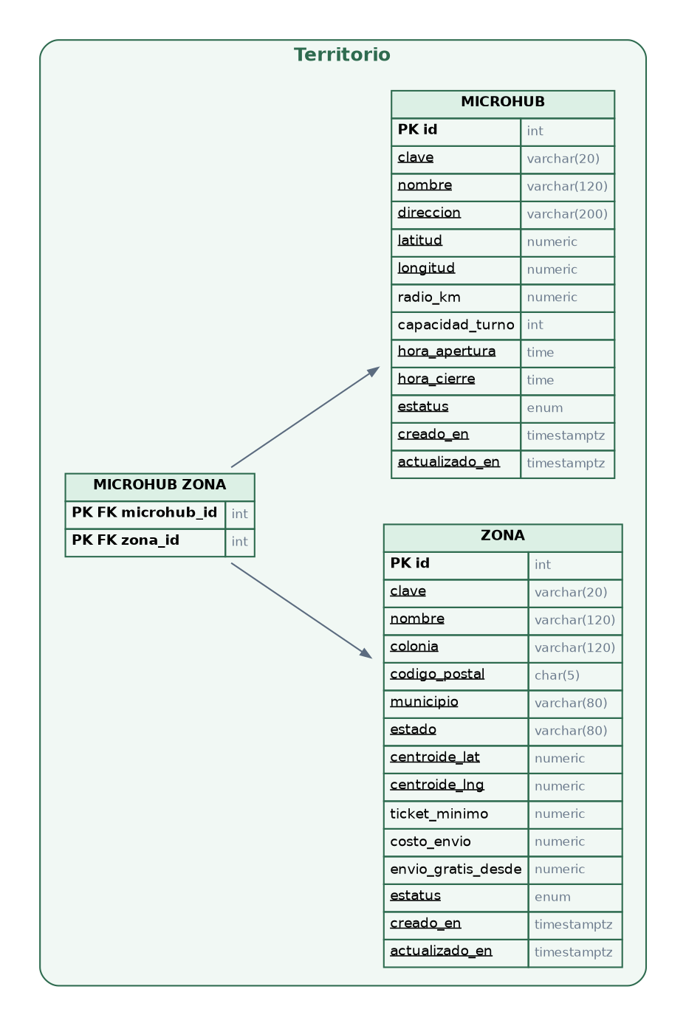  Figura 3. Territorio. | 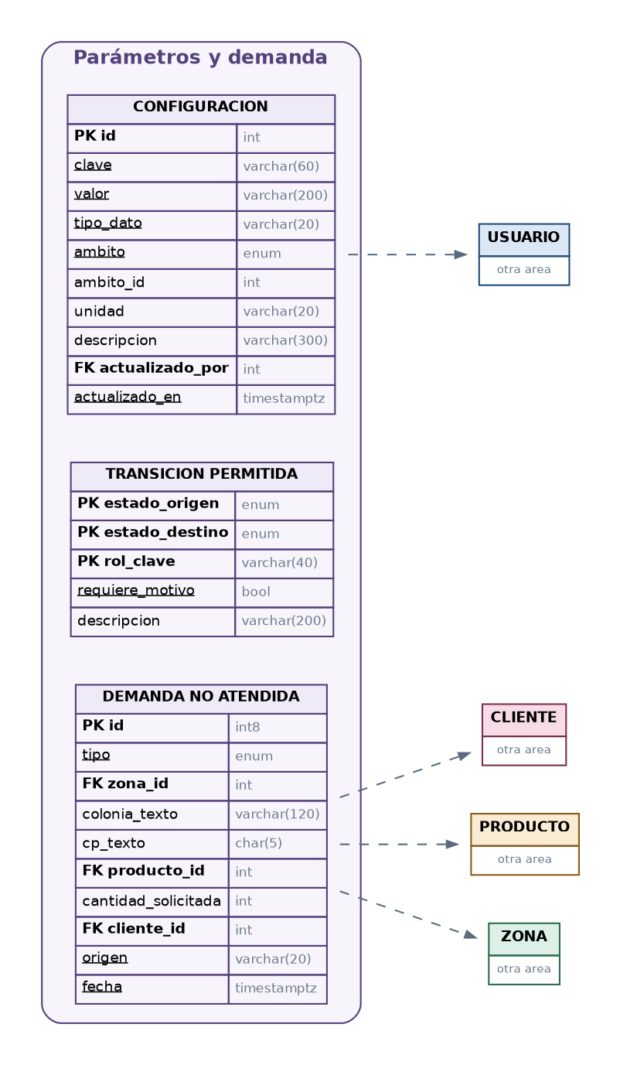  Figura 4. Parámetros y demanda no atendida.
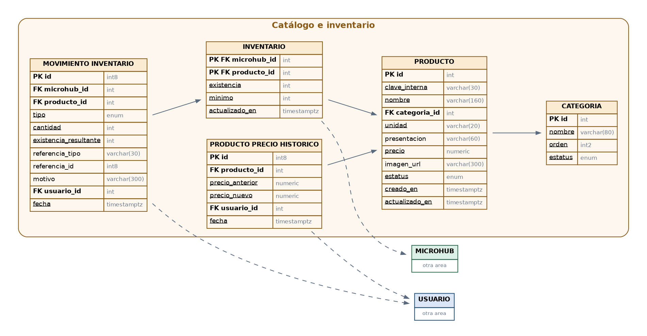
Figura 5. Catálogo e inventario.

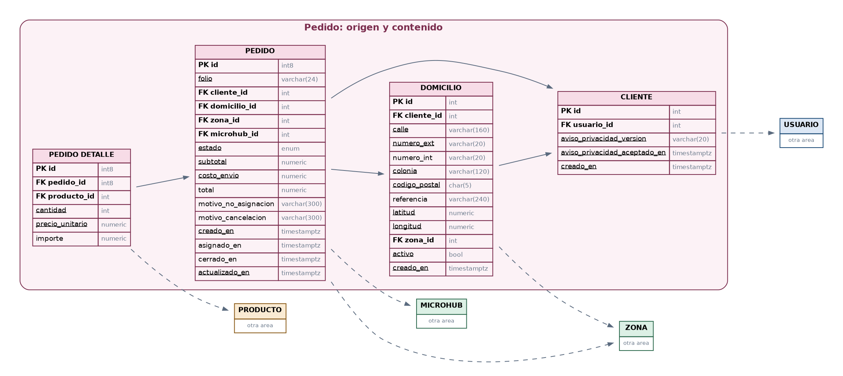
Figura 6. Pedido: origen y contenido.
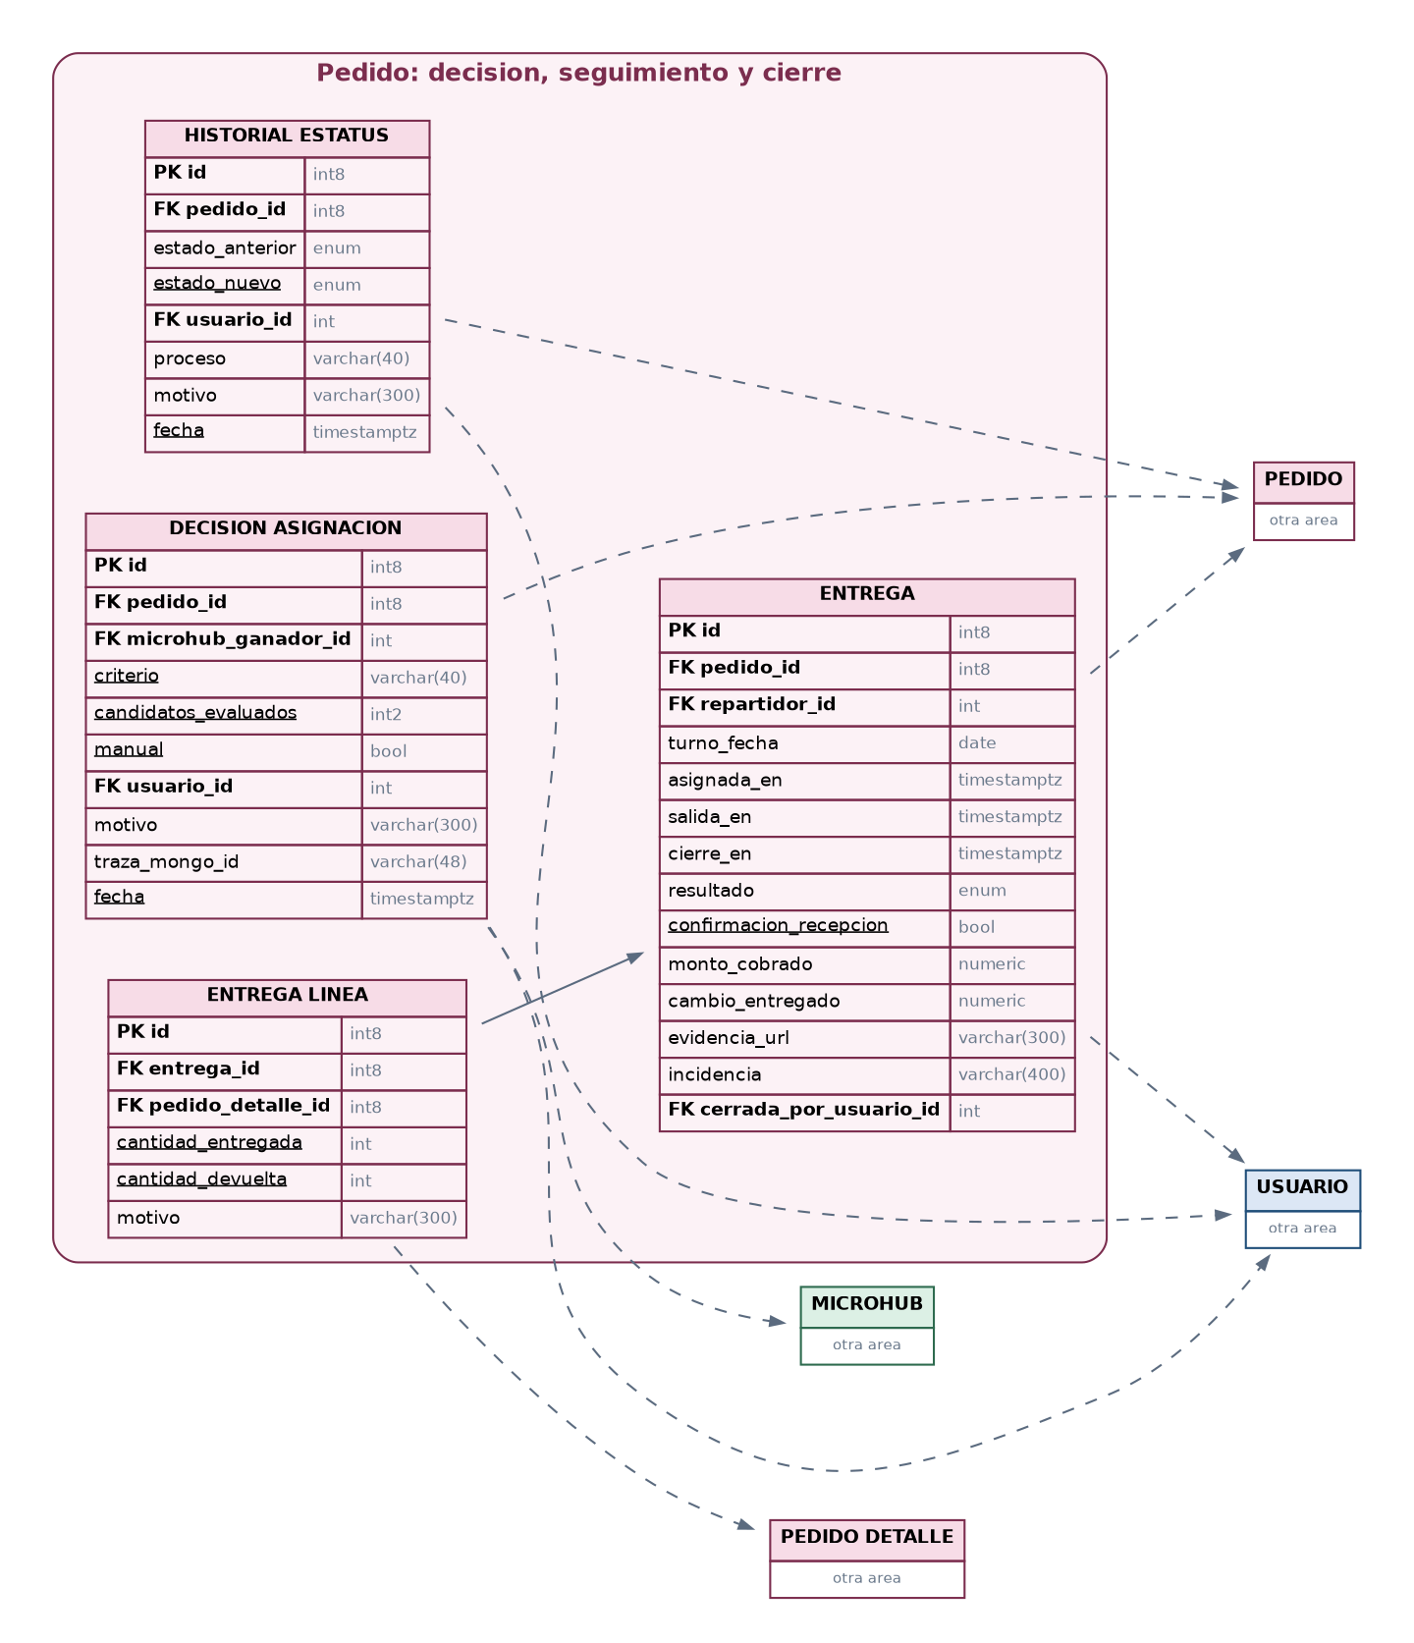
Figura 7. Pedido: decisión, seguimiento y cierre.

4.2 Decisiones de normalización

El precio se copia, no se referencia
Un pedido no consulta el precio del producto: guarda su propio precio_unitario en cada línea. Visto de forma aislada parece una violación de la normalización, porque el dato queda duplicado.
No lo es. El precio del catálogo y el precio al que se vendió son dos hechos distintos que coinciden en un momento y divergen después. RN04 lo exige y HU16 CA2 lo confirma: un cambio de precio no debe modificar el precio unitario ya almacenado en pedidos anteriores. Si el detalle referenciara el precio del producto, subir el precio de la leche cambiaría retroactivamente el total de todos los pedidos del mes pasado, y con ello los indicadores, las conciliaciones y el ticket promedio.
La columna importe del detalle es una columna generada por el motor a partir de cantidad y precio unitario. No puede escribirse a mano, de modo que un importe incoherente con sus factores es imposible de almacenar. La misma técnica se usó con el total del pedido, que es siempre la suma de subtotal y costo de envío.

El ticket mínimo vive en dos lugares
RN07 dice que el ticket mínimo es de la zona. RN40 dice que los parámetros operativos residen en configuración. Las dos reglas son ciertas y se resolvieron con precedencia en lugar de eligiendo una.
La tabla de configuración guarda el valor global. La zona guarda una sobrescritura opcional que puede quedar nula. La función que resuelve el parámetro busca primero el valor de la zona y, si no existe, devuelve el global. Esto permite que las cuatro colonias operen con el mismo ticket mínimo sin repetirlo cuatro veces, y que Paseo de San Bernabé tenga uno distinto sin tocar a las demás.

La existencia resultante se guarda en cada movimiento
Cada movimiento de inventario conserva el saldo que quedó después de aplicarlo, aunque ese número podría recalcularse sumando todos los movimientos anteriores. Es una desnormalización deliberada: HU18 CA1 pide que cada movimiento conserve la existencia resultante, y reconstruir una línea de tiempo de inventario a base de sumas acumuladas es lento y, si algún movimiento se registró fuera de orden, incorrecto.

4.3 Claves e identidad
Decisión | Aplicación | Motivo
Clave primaria subrogada | Todas las tablas de entidad | Las claves naturales del dominio cambian: una colonia se renombra, un producto cambia de clave interna.
Clave primaria compuesta | inventario (microhub, producto) | La existencia se controla por esa combinación exacta; no hay identidad propia que nombrar.
Clave natural con restricción única | zona, microhub, producto, permiso | La clave de negocio existe y debe ser única, pero no se usa como clave primaria.
Unicidad compuesta | zona (colonia, código postal) | El código postal no identifica una colonia: en el sector San Bernabé, Valles y Paseo comparten el 64103.
Índice parcial único | domicilio activo por cliente | RN03 aplica solo al Primer Parcial. Levantarla en P2 es eliminar un índice, no rediseñar una tabla.

El hallazgo de los códigos postales. Al verificar las cuatro colonias contra el Catálogo Nacional de Códigos Postales apareció que Valles de San Bernabé y Paseo de San Bernabé comparten el 64103. Si la zona se hubiera identificado por código postal, como parecía natural, dos colonias distintas habrían colapsado en un solo registro y habrían quedado obligadas a compartir ticket mínimo y costo de envío. La consulta pública de cobertura acepta colonia o código postal, y cuando el código postal es ambiguo debe pedir la colonia.

5. Modelo físico y DDL
El modelo físico fija tipos, restricciones, índices y la lógica que el motor ejecuta. Es la etapa donde las reglas dejan de estar descritas y pasan a estar impuestas.

5.1 Inventario del esquema
Las cifras siguientes se obtuvieron consultando el catálogo de la base después de ejecutar el DDL, no contando a mano sobre el archivo.
Objeto | Cantidad | Objeto | Cantidad
Tablas | 24 | Índices | 66
Columnas | 234 | Funciones | 19
Tipos enumerados | 8 | Triggers de negocio | 4
Claves primarias | 24 | Triggers de auditoría | 18
Claves foráneas | 37 | Vistas | 3
Restricciones únicas | 13 | Roles de base | 2
Restricciones CHECK propias | 41

5.2 Reglas implementadas como restricción del motor
La tabla siguiente es el centro del documento. Muestra qué mecanismo concreto hace cumplir cada regla y dónde vive. Una regla sin mecanismo es una regla que alguien tendrá que recordar.
Regla | Mecanismo | Objeto
RN03 · Un domicilio activo por cliente | Índice parcial único | uq_domicilio_activo_por_cliente
RN04 · El precio se congela al comprar | Columna propia, sin referencia al catálogo | pedido_detalle.precio_unitario
RN05 · Cobertura contra microhub activo | Función centralizada | fn_cubre
RN08 · El envío no cuenta para el mínimo | Columna generada total = subtotal + envío | pedido.total
RN09 · Límite de unidades por línea | Trigger que lee el parámetro vigente | trg_detalle_limite
RN10 · Existencia completa o no se confirma | Evaluación de elegibilidad | fn_microhubs_elegibles
RN12 · Cobertura, existencia y capacidad | Función de elegibilidad y vista de ocupación | fn_microhubs_elegibles, v_ocupacion_microhub
RN13 · Desempate por distancia y capacidad | Orden explícito con criterio registrado | fn_asignar_pedido
RN14 · Pendiente conserva el motivo | Restricción CHECK | ck_pedido_motivo_pendiente
RN15 · Auditoría del algoritmo | Tabla dedicada más traza en MongoDB | decision_asignacion
RN16, RN17 · Descuento atómico sin sobreventa | Transacción con bloqueo de fila y CHECK de saldo | fn_asignar_pedido, ck_inv_existencia
RN18 · Devolución al cancelar o entregar parcial | Función única para ambos casos | fn_devolver_inventario
RN20, RN21, RN23 · Transiciones válidas | Tabla de transiciones más trigger validador | transicion_permitida, trg_pedido_transicion
RN22, RN33 · Ámbito por microhub | Filtro aplicado en la consulta | fn_pedidos_visibles
RN24 · Reasignación manual con motivo | Restricción CHECK | ck_decision_manual
RN26 · Domicilio solo en entrega activa | Función con ventana temporal y auditoría | fn_domicilio_entrega
RN27 · Cierre con confirmación, cobro y cambio | Restricción CHECK | ck_entrega_cierre
RN28 · Entrega parcial identifica líneas | Tabla de líneas de entrega | entrega_linea
RN29 · Entrega fallida conserva motivo | Restricción CHECK | ck_entrega_fallida
RN30 · Toda escritura genera auditoría | Dieciocho triggers automáticos | fn_auditar_cambio
RN31 · La bitácora no se modifica | Trigger de rechazo más privilegio revocado | trg_auditoria_inmutable
RN32 · Historial de cada transición | Trigger automático | trg_pedido_historial
RN38 · Sin precios por cliente | Ausencia deliberada de la columna | —
RN40 · Parámetros fuera del código | Tabla de configuración con precedencia | fn_config_num, fn_ticket_minimo

5.3 Tres decisiones del modelo físico

La sobreventa es imposible en tres capas
RN17 se protegió por triplicado, y el orden importa porque cada capa cubre la falla de la anterior.
- Redis toma un bloqueo por producto y microhub antes de evaluar candidatos, para que dos peticiones simultáneas ni siquiera lleguen a competir.
- PostgreSQL bloquea el renglón de inventario dentro de la transacción y vuelve a leer la existencia después de obtener el bloqueo, porque entre la evaluación y el descuento pudo haber cambiado.
- La restricción de existencia no negativa rechaza la operación aunque las dos capas anteriores hubieran fallado.
La propiedad que se buscaba es que la corrección no dependa del componente no durable. Si Redis se cae por completo, el sistema se vuelve más lento y más contencioso, pero no sobrevende. La prueba de concurrencia de la sección 9 demuestra exactamente ese comportamiento.
Los bloqueos se toman siempre en orden ascendente de producto, tanto en Redis como en PostgreSQL. Dos convenciones de orden distintas entre las dos capas producirían interbloqueos con pedidos que comparten productos.

La máquina de estados es una tabla
Las dieciocho transiciones válidas están en la tabla transicion_permitida, con su estado origen, su estado destino, el rol autorizado y si exige motivo. Un trigger valida cada cambio de estado contra esa tabla y rechaza lo que no encuentre, sin alterar el estado actual del pedido.
La ventaja aparece en el Segundo Parcial. Cuando el Repartidor entre en operación con la aplicación móvil, habilitar sus transiciones es insertar registros. Con la máquina de estados escrita en código, sería modificar, probar y desplegar.

La auditoría dejó de depender de la aplicación
Este punto cambió durante la validación y vale la pena documentar por qué.
El diseño inicial ofrecía una función para registrar en la bitácora, que la aplicación debía invocar en cada escritura. Al cargar los ciento ochenta pedidos de prueba, la bitácora quedó en cero registros: el script de carga nunca la llamó, exactamente igual que lo haría un programador con prisa.
RN30 dice que toda operación de escritura deberá generar un registro de auditoría. Una regla redactada con "toda" no admite depender de la disciplina de quien escribe el código. Se aplicó el mismo criterio que ya se había usado con el historial de estatus y se pasó a triggers automáticos sobre dieciocho tablas. La misma carga produce ahora 3,105 registros de auditoría.
El trigger guarda únicamente los campos que cambiaron, no la fila completa: una bitácora que copia el registro entero en cada actualización es técnicamente correcta e ilegible en la práctica. También elimina el hash de contraseña antes de escribir, conforme a RNF34.
Qué se conserva de la vía manual. La función de auditoría explícita sigue existiendo para los eventos que no son escrituras de tabla: inicio de sesión, cierre de sesión y accesos denegados. En esos casos no hay ninguna fila que el trigger pueda observar, y sin embargo RF07 los exige en la bitácora.

6. Colecciones MongoDB
Seis colecciones, todas con validador de esquema y diecinueve índices. El validador se configuró en modo estricto y con acción de error: un documento que no cumple el esquema es rechazado, no almacenado con una advertencia.
Colección | Contenido | Requisito
eventos_demanda | Demanda atendida y no atendida por zona y franja horaria. | RF22, HU01, HU08
decisiones_asignacion | Traza completa del algoritmo, con todos los candidatos evaluados. | RN15, RF15
ejecuciones_analiticas | Corridas del Planeador con parámetros, supuestos y resultados. | RF28, RNF16
logs_tecnicos | Diagnóstico técnico. Colección acotada de 512 MB. | RF48, RNF33–RNF35
sincronizaciones_moviles | Operaciones capturadas sin conexión y conflictos detectados. | RNF17, HU32
metricas_servicio | Serie temporal con expiración a noventa días. | RF49, RNF36

6.1 Decisiones que conviene revisar

Los campos prohibidos se declaran, no se confían
En la colección de logs técnicos, los campos de contraseña, token y hash aparecen en el esquema declarados como nulos obligatorios. Cualquier intento de escribir un valor en ellos es rechazado por el validador.
Parece un detalle menor y no lo es. RNF34 prohíbe registrar contraseñas, tokens completos o datos personales innecesarios en los logs, y la forma habitual de cumplirlo es una revisión de código y buena voluntad. Declarar los campos como imposibles convierte la prohibición en una restricción verificable, y el día que alguien agregue un log de depuración con el token completo, la escritura falla en desarrollo en lugar de aparecer en producción.

Sin datos personales en los eventos de demanda
HU01 CA1 pide agrupar la demanda por zona y periodo sin exponer teléfono, correo ni domicilio individual. El esquema de eventos_demanda no tiene campos donde guardarlos y está configurado para rechazar propiedades adicionales. No es posible filtrar por descuido lo que no cabe en la estructura.

Reproducibilidad de las simulaciones
RNF16 exige que toda simulación pueda repetirse a partir de sus parámetros. La colección de ejecuciones analíticas guarda la semilla aleatoria, la versión del modelo y el rango de fechas de los datos usados, además de los parámetros de entrada y los supuestos.
Un resultado sin sus supuestos no es auditable. Si dentro de tres meses el Planeador presenta una recomendación de apertura basada en una corrida de hoy, el Administrador debe poder reproducir esa corrida exacta, no una parecida.
El campo que registra quién aplicó una recomendación existe para dejar constancia de que una persona la tomó. HU02 CA3, HU04 CA3 y HU07 CA2 coinciden en que la salida es una recomendación analítica y que el sistema no debe crear, activar ni modificar nada por su cuenta.

7. Claves Redis
Redis cubre cuatro responsabilidades y ninguna más: revocación de sesión, bloqueos de inventario, caché de consultas públicas y contadores temporales de seguridad.

7.1 Convención de nombres
{ambito}:{dominio}:{entidad}[:{subclave}]

Todo en minúsculas, separado por dos puntos, sin acentos ni espacios. El primer segmento identifica el dominio y permite auditar el espacio de claves sin tocar las de otra familia.

7.2 Separación en dos bases lógicas
Esta es la decisión con más consecuencias del diseño de Redis y no es evidente a primera vista.
Base | Contenido | Política de expulsión
db 0 | Sesión, bloqueos, contadores de seguridad | noeviction
db 1 | Caché de catálogo, cobertura e indicadores | allkeys-lru

Por qué no pueden compartir instancia. Si toda la instancia se configura con expulsión por uso reciente, que es la configuración habitual para caché, un pico de tráfico en el catálogo público puede expulsar un bloqueo de inventario activo por presión de memoria. El resultado sería sobreventa causada por la configuración de la caché. Los bloqueos no son datos descartables y deben vivir en una base que nunca expulsa.
Perder una entrada de caché cuesta una consulta a PostgreSQL. Perder un bloqueo cuesta una unidad de inventario vendida dos veces.

7.3 Familias de claves
Clave | Vigencia | Requisito
auth:jti:revocado:{jti} | Vida restante del token | RF04, HU12
auth:sesion:{usuario_id} | Vigencia del refresh | RF03
auth:intentos:{correo_hash} | Duración del bloqueo | RF06, HU13
auth:reset:{token_hash} | Parámetro configurado | RF05
lock:inv:{microhub}:{producto} | Cinco segundos | RN17, HU21
cache:catalogo:v{n}:{categoria}:{pagina} | Parámetro configurado | RF13, RNF07
cache:cobertura:{cp} | Diez minutos | RF12
rate:publico:{ip_hash}:{minuto} | Dos minutos | CU02 A3
movil:catalogo:{version} | Veinticuatro horas | RF31, RNF18

7.4 Cuatro decisiones y su razón

La liberación del bloqueo es un script, no un borrado
Cada bloqueo se adquiere con un token de propietario y se libera con un script que compara el token antes de borrar. Un borrado directo sería incorrecto en un escenario concreto: si el bloqueo del proceso A expiró por vencimiento y B ya adquirió uno nuevo, el borrado de A eliminaría el bloqueo de B y ambos descontarían la misma unidad. Comparar y borrar debe ser una sola operación atómica, y en Redis eso significa un script en Lua.
La prueba de la sección 9 reproduce ese escenario exacto y confirma que el bloqueo nuevo sobrevive al intento del proceso rezagado.

El folio no se genera en Redis
En el diseño inicial el folio consecutivo se pensó como un contador de Redis, que es más rápido y más simple. Se descartó al aplicar la prueba del reinicio: Redis no persiste, y un reinicio devolvería el contador a un valor ya usado. Folios repetidos no son un problema de rendimiento, son un incidente de conciliación contable. El folio se genera con una secuencia de PostgreSQL.

El cierre de sesión revoca un token, no todos
Un usuario puede tener sesión abierta en el sistema web y en la aplicación móvil al mismo tiempo. Cerrar una no debe cerrar la otra. La revocación es por identificador de token, y el conjunto de sesiones por usuario existe para el cierre masivo cuando el Administrador lo ordena, no como comportamiento por omisión.

La caché se invalida por versión
Cuando cambia un precio se incrementa un contador de versión que forma parte del nombre de las claves nuevas. Borrar las entradas viejas recorriendo el espacio de claves bloquearía el servidor mientras lo hace, y hacerlo de forma incremental dejaría una ventana en la que conviven datos viejos y nuevos. Las entradas anteriores quedan huérfanas y expiran solas.
La caché pública nunca guarda existencias exactas ni la ubicación del microhub, conforme a RN11 y RN34. El valor almacenado es disponible o no disponible, calculado antes de escribirse.

8. Script de seed y datos de las cuatro colonias
El script de carga inicial es determinista: la misma invocación produce el mismo archivo, byte por byte. Esto permite que cualquier integrante del equipo levante una base idéntica y que un error se reproduzca en la máquina de otro.

8.1 Las cuatro colonias
Los códigos postales se verificaron contra el Catálogo Nacional de Códigos Postales del Servicio Postal Mexicano.
Zona | Colonia | Código postal | Ticket mínimo | Envío
ZN-SB01 | San Bernabé | 64100 | $80.00 | $15.00
ZN-SB02 | Valles de San Bernabé | 64103 | $80.00 | $15.00
ZN-SB03 | Paseo de San Bernabé | 64103 | $90.00 | $18.00
ZN-SB04 | San Bernabé X (F-113) | 64105 | $75.00 | $15.00

Se asignaron valores distintos a Paseo de San Bernabé de forma deliberada. Con parámetros idénticos en las cuatro zonas, el mecanismo de precedencia entre la sobrescritura de zona y el valor global nunca se ejercitaría y un error en esa lógica pasaría inadvertido.
Advertencia sobre las coordenadas. Las coordenadas de los centroides de colonia y de los microhubs son aproximaciones documentadas, no levantamientos de campo. Sirven para probar la lógica de cobertura, no para operar. Antes de cualquier operación real deben sustituirse por coordenadas verificadas, porque un radio de 1.5 kilómetros calculado desde un punto equivocado deja domicilios reales fuera de servicio.

8.2 Volumen cargado
Datos maestros | Cantidad | Operación generada | Cantidad
Zonas | 4 | Pedidos | 148
Microhubs | 4 | Líneas de pedido | 677
Productos | 51 | Movimientos de inventario | 887
Usuarios | 48 | Transiciones de estado | 682
Clientes con domicilio | 40 | Entregas | 127
Renglones de inventario | 153 | Decisiones de asignación | 148
Permisos | 36 | Demanda no atendida | 149
Transiciones permitidas | 18 | Registros de auditoría | 3,105

8.3 Los pedidos se generan con el motor real
El script de operación no inserta pedidos ya resueltos. Crea el carrito, valida el ticket mínimo, llama a la función de asignación real y recorre la máquina de estados como lo haría la aplicación. Si una regla estuviera mal implementada, el script falla en lugar de producir datos coherentes en apariencia que esconden el defecto.
De los ciento ochenta intentos, ciento cuarenta y cuatro se confirmaron, treinta y cinco se rechazaron por no alcanzar el ticket mínimo y cuatro quedaron pendientes de asignación con su motivo. La distribución final por estado incluye entregas completas, parciales, fallidas, cancelaciones y pedidos vivos en la bandeja del operador.

8.4 Dos ajustes que surgieron al ejecutar

La base impidió borrar un pedido no confirmado
La primera versión del script creaba el pedido, calculaba el subtotal y lo borraba si no alcanzaba el ticket mínimo. La base rechazó el borrado por la clave foránea del historial de estatus, que el trigger ya había escrito.
El comportamiento del motor es el correcto y obligó a reestructurar el script para validar el carrito antes de crear el pedido. Vale la pena que la aplicación siga la misma regla: un carrito no es un pedido, y un pedido creado ya no se puede borrar sin destruir trazabilidad.

Sin intervención, una regla nunca se ejercitaba
Con los datos iniciales, las cuatro colonias quedaban cubiertas y el inventario alcanzaba, de modo que ningún pedido llegaba al estado pendiente de asignación. RN14 quedaba implementada pero sin ejercitar, y la bandeja del Planeador aparecía vacía en la demostración.
Se agregó un bloque que agota un producto en los tres microhubs mediante una merma documentada y genera tres pedidos que lo incluyen. Es el tipo de hueco que no se detecta en una revisión de escritorio: el código estaba bien, pero nadie lo estaba probando.

9. Evidencia de validación
Los dieciséis casos de validación de la sección 9 del entregable de reglas se convirtieron en un script ejecutable que produce veintiséis aserciones. Corre dentro de una transacción que termina revirtiéndose, de modo que puede ejecutarse cuantas veces se quiera sin alterar los datos.
Caso | Qué verifica | Resultado
VR-01 | Fuera de cobertura no hay microhub que cubra; la consulta queda como demanda no atendida | PASA
VR-02 | El ticket mínimo se resuelve desde configuración; el envío no ayuda a alcanzarlo | PASA
VR-03 | Una línea por encima del límite configurado se rechaza | PASA
VR-04 | Sin existencia completa ningún microhub es elegible y no se compromete inventario | PASA
VR-05 | Con varios elegibles gana el más cercano | PASA
VR-06 | Ante empate de distancia gana el de mayor capacidad libre | PASA
VR-07 | El pedido queda pendiente con motivo y la decisión se registra | PASA
VR-08 | Dos sesiones simultáneas: solo una descuenta la última unidad | PASA
VR-09 | El cliente cancela un pedido asignado y el inventario regresa | PASA
VR-10 | Cancelar en preparación se rechaza y el estado no cambia | PASA
VR-11 | El operador solo ve los pedidos de su microhub | PASA
VR-12 | Una reasignación manual sin motivo se rechaza | PASA
VR-13 | La entrega parcial reintegra solo las unidades devueltas | PASA
VR-14 | Cerrada la entrega, el domicilio deja de mostrarse y el intento queda auditado | PASA
VR-15 | La bitácora no admite modificación ni borrado | PASA
VR-16 | Cambiar un parámetro surte efecto sin recompilar | PASA

9.1 La prueba de concurrencia
VR-08 no se puede demostrar dentro de una sola sesión: el bloqueo solo se observa con dos transacciones vivas al mismo tiempo. Se resolvió con un script que abre dos conexiones simultáneas contra una base con una única unidad disponible.
La primera sesión adquiere el bloqueo y lo sostiene cuatro segundos antes de confirmar. La segunda entra un segundo después, se bloquea esperando el renglón, y al liberarse vuelve a leer la existencia, encuentra cero y falla con la excepción de RN17. La transacción completa se revierte.
Resultado: existencia final en cero, un pedido asignado, una salida de inventario registrada. Nunca menos uno.

9.2 Pruebas de Redis
Veinticinco aserciones sobre bloqueos, revocación de sesión, contadores de intentos, invalidación de caché, separación de bases lógicas y convención de nombres. Todas pasan.
La más relevante reproduce el escenario del proceso rezagado: un bloqueo expira, otro proceso adquiere uno nuevo, y el primero intenta liberar. El script rechaza la liberación y el bloqueo nuevo sobrevive.

9.3 Controles de coherencia
Después de cada carga se ejecutan seis controles que deben devolver cero.
- Ninguna existencia negativa en inventario.
- Ningún total descuadrado respecto a subtotal y envío.
- Ningún subtotal distinto de la suma de su detalle.
- Ningún pedido asignado sin movimiento de inventario asociado.
- Ningún pendiente de asignación sin motivo.
- Ningún pedido sin historial de estatus.

10. Elementos congelados y decisiones pendientes

10.1 Lo que queda congelado
La sección 10.1 del entregable de reglas enumeró seis elementos que debían fijarse antes del modelo físico. Los seis están resueltos.
Elemento a congelar | Dónde quedó
Estados permitidos y transiciones aceptadas | Tipo enumerado de nueve estados y dieciocho transiciones en tabla
Criterios de elegibilidad y desempate del microhub | Función de elegibilidad y función de asignación
Momento del descuento y de la devolución de inventario | Descuento en la asignación; devolución en cancelación y entrega parcial
Campos obligatorios de pedido, detalle, entrega, historial y auditoría | Restricciones NOT NULL y CHECK del esquema
Ámbitos de acceso a pedidos y datos del cliente | Funciones de ámbito y roles de base de datos
Parámetros leídos desde configuración | Catorce parámetros en tabla con resolución por precedencia

10.2 Decisiones que el equipo debe tomar
Tres puntos no se resolvieron porque no son decisiones técnicas. La documentación vigente no las define y no se inventó una respuesta.
1. Reversión de un pedido entregado. La sección 6 del entregable de reglas exige que la reversión administrativa de un pedido entregado se registre con motivo y bitácora, pero no define a qué estado queda el pedido. La tabla de transiciones no incluye ninguna salida desde los estados terminales. Hace falta decidir el estado destino y si la reversión devuelve inventario.

2. Cancelación desde pendiente de asignación. RN21 autoriza al Cliente a cancelar en los estados creado y asignado, y no menciona pendiente de asignación. Hoy solo el Administrador puede cancelar desde ese estado. Como un pedido pendiente puede permanecer así mientras el Planeador lo revisa, conviene confirmar si el Cliente debería poder cancelarlo.

3. Umbral de envío gratuito. El parámetro de doscientos cincuenta pesos aparece en la tabla 4.6 del entregable de reglas, pero ninguna RN lo define. Está implementado siguiendo la tabla de parámetros y señalado en el código. Corresponde escribir la regla que lo respalda o retirar el parámetro.

10.3 Otros pendientes
- Coordenadas reales. Los centroides de colonia y las ubicaciones de microhub son aproximaciones. Deben sustituirse antes de operar.
- RF38, manifiestos. Sigue sin historia de usuario ni caso de uso asociado, como ya señalaba la matriz de trazabilidad. El modelo no reserva estructura para manifiestos.
- Numeración de entregables. Dos documentos del conjunto llevan el número 7 en portada, y las portadas no coinciden con los pies de página en tres de los cinco. Conviene resolverlo antes de integrar este documento a la serie.

10.4 Qué habilita este entregable
Con el modelo ejecutable y probado, el equipo puede empezar a construir la aplicación web contra una base que ya impone las reglas. Un desarrollador que olvide validar el ticket mínimo obtendrá un error del motor en lugar de un pedido inválido en producción.
Los microservicios del Segundo Parcial encuentran las estructuras que consumirán ya definidas: eventos de demanda para el servicio de análisis, ejecuciones analíticas para las simulaciones y decisiones de asignación para evaluar el algoritmo contra su propio historial.
La aplicación móvil encuentra resuelta la parte más delicada de su diseño: la ventana temporal de acceso al domicilio y la cola de sincronización con detección de conflictos, que son los dos puntos donde una implementación apresurada produciría una fuga de datos personales o un cierre de entrega duplicado.

Codex Innovations · Equipo 04 · Monterrey, N. L. · 30 de agosto de 2026

